游戏框架与整体流程

整体流程
在Bladeless Sword游戏中，玩家扮演主人公沁因自身使命来到了四相山，收集5颗自然宝玉并解开山顶的最终封印。
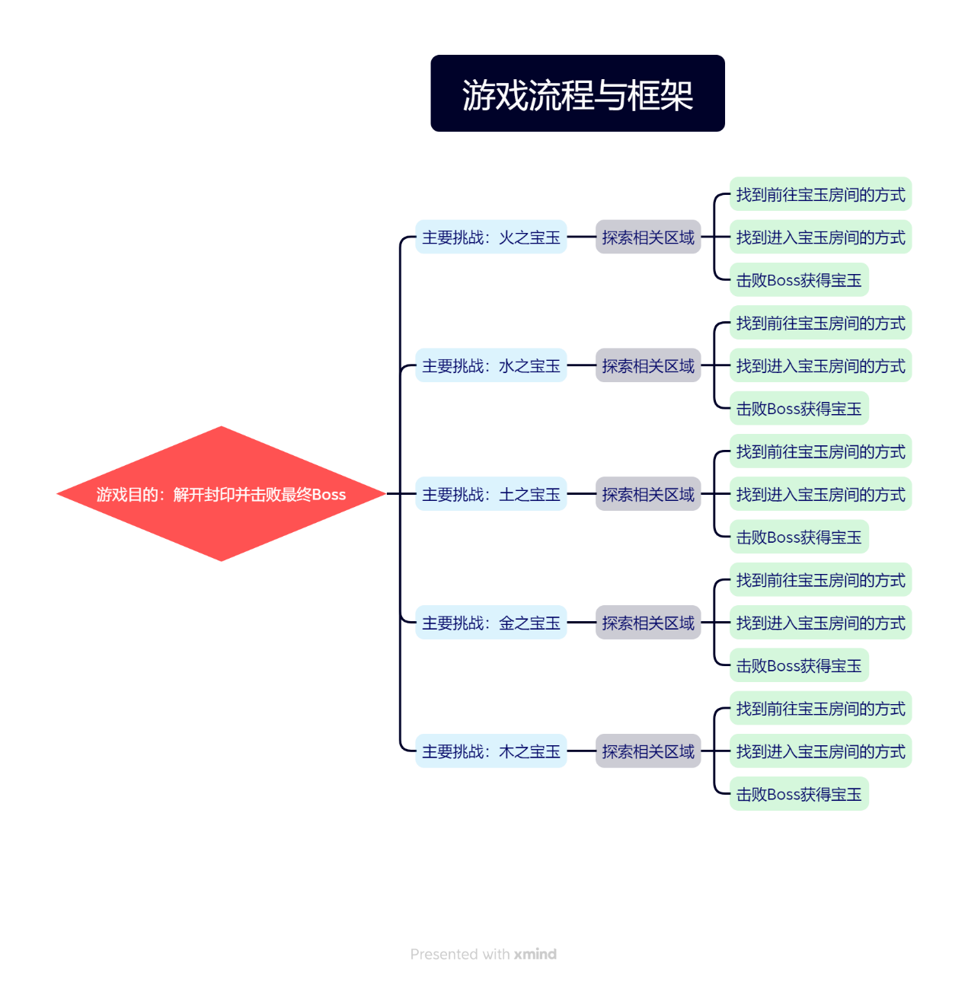

主线任务
本游戏没有明确的任务系统，即没有玩家需要按顺序一项一项完成的任务栏，而是将任务与剧情结合，并以碎片化的剧情结构来做到非线性主线任务和剧情的体验。

在游戏中，玩家的主线任务为收集五颗宝玉。为了收集五颗宝玉，玩家需要在山中的各处搜寻有关宝玉的线索，最后找到并得到它们。收集宝玉的顺序不固定，除了最后一颗宝玉外的其他四个宝玉都是非线性的收集。

所以，为了完成游戏，玩家的目标是收集五颗宝玉来解开封印。

地图探索
为了收集宝玉，玩家最先做的便是探索目前可以前往的地图房间。玩家已知的是宝玉的大概方位，但如何到达那里则是玩家面临的挑战。而把到达那里的挑战拆分开来，就得到了许多原子挑战任务。完成了这些原子挑战任务，就可以找到宝玉的所在地并尝试得到它们。

成长要素与支线任务
如何去克服并通过这些原子挑战以及主线挑战来通关游戏呢？那就是不断变强。本作中的角色可以成长，而成长需要的“货币”则需要通过击败敌人或特殊地点来获取，也可完成一些支线任务来获取。

而除了货币以外，角色再成长到一定阶段时需要特殊的物品来成长到下一个阶段，这些特殊的道具往往是需要一些支线任务才能获取的。支线任务指的是那些不影响主线通关流程，完成后会有额外奖励的任务，

游戏框架

游戏目的
解开封印，击败封印之门后的魔尊。

主要挑战
打倒持有宝玉的5位Boss，获得宝玉来解开封印。

原子挑战
探索地图，搜集线索以找到持有宝玉的Boss们所在的房间。

击败挡住去路的敌人。

找到进入房间的办法。

上锁的门
在完成原子挑战的路上，玩家会遇到很多上锁的门来阻挡玩家前往下一个房间。上锁的门各不相同，有的是“需要打败敌人才能通过的房间“，有的则是”需要特定能力“才能通过的房间。

能力
能力是地图探索的重要一环，大部分上锁的门都需要靠能力突破。

能力并非刚开始就全部解锁，而是玩家随游戏流程的推进而解锁。

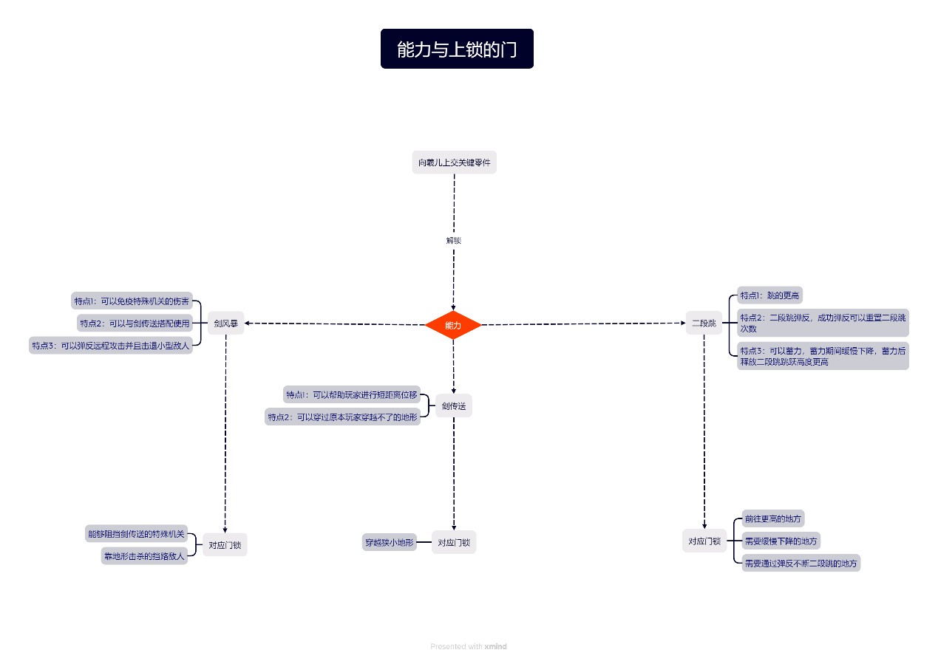

养成
若发现以上的挑战异常艰难，不妨先去提升自身的实力。
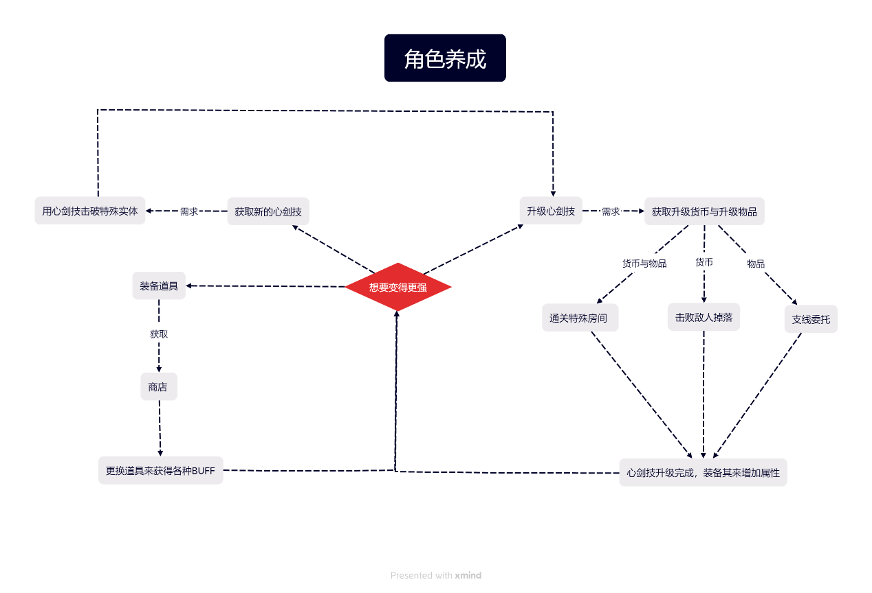

特殊房间
地图的一些地方存在特殊房间，想办法进入后就会面对一大群敌人的攻击，若不击败全部敌人的话不能离开。在击败全部敌人后可以获得丰富的养成相关的奖励。

特殊实体
地图的一些地方存在特殊实体，用心剑技能够击破其来获得新的心剑技。

支线挑战
支线挑战不会影响通关，完成后会给予额外奖励。支线挑战会以NPC提供线索，大多是解密+探索。完成后可以获得成长道具和成长货币。

